Csúcsra ért: a világ legnépszerűbb autója a Toyota Hilux, a legkedveltebb márkája pedig a …
Az újautó-eladási adatokat elemezve hamar rábukkanhat bizonyos törvényszerűségekre az ember – például, hogy a világ országainak legalább egy ötödében a Toyota a legkeresettebb márka, mely azt is jelenti, hogy a bolygó legnépszerűbb autómárkája is egyben. Egy - 110 ország eladásait vizsgáló - monstre felmérésből azonban még több mindenre fény derül.

Földünkön jelenleg 7,67 milliárd ember él 195 országban. Minden tizenegy emberre két működőképes automobil – összesen világszerte 1,4 milliárd használatban lévő gépkocsi – jut, és ez a szám évente szemmel látható mértékben nő: 2021-ben várhatóan közel 70 millió új autó talál gazdára.
Ennek a hatalmas járműállománynak az összetételét és eloszlását vizsgálta rendkívüli alapossággal egy amerikai alkatrészpiaci szereplő, az Automotive Touch-Up (ATU) fényezés-specialista. A BestSellingCarsBlog.com által összegyűjtött adatokra épülő elemzés a legnagyobb piaci szereplők tekintetében nem hoz nagy meglepetéseket, legfeljebb az arányok megdöbbentőek.
A 2019-es és 2020-as újautó-eladásokat 110 nemzeti piacon vizsgáló áttekintés tanúsága szerint néhány furcsaságtól eltekintve a legtöbb országban praktikus és ésszerű modellek vezetik az eladási listákat, méghozzá – és ez aligha meglepetés – többségükben tömegpiaci gyártók termékei.
Az egyetlen kivétel a Lexus, amely Kínában uralja az importmárkák eladásait, elsőkerék-hajtású nagyautója, a Lexus ES pedig a legnépszerűbb importautó a hatalmas nemzeti piacon. Ugyanakkor – ha már a furcsaságokat említettük – Monacóban a Smart Fortwo vezeti az eladásokat, Irán pedig 27 év után intett búcsút hazai gyártású bestsellerének, a Saipa Pride típuscsaládnak. Szintén kevéssé ismert autógyártó a Khazar, Azerbajdzsán büszkesége és kedvenc márkája, amely belföldi sikerei után hamarosan megkezdi az exportpiacok meghódítását.

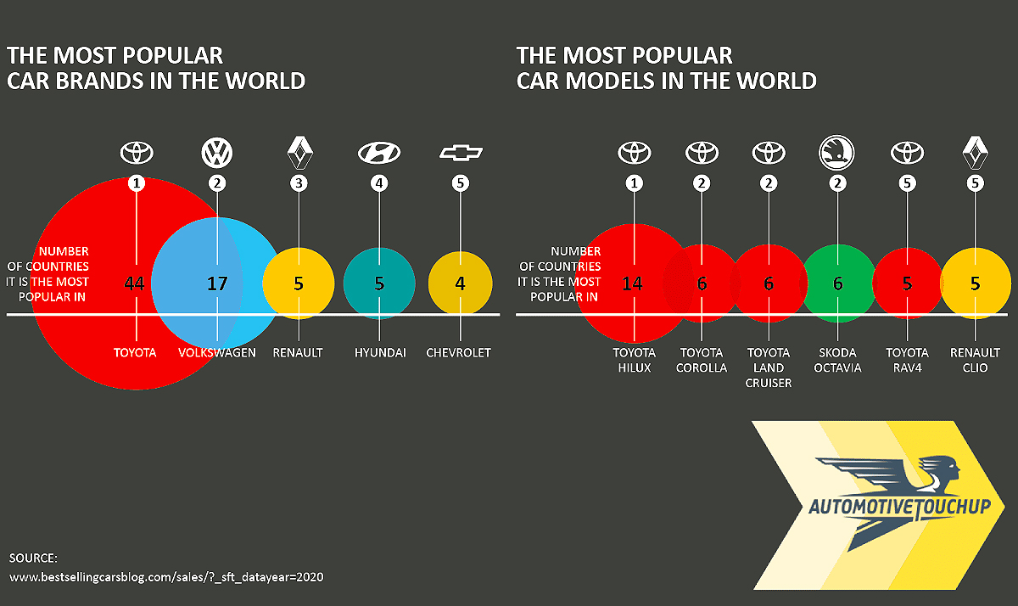
Maradjunk azonban a közismertebb márkáknál. A világ abszolút legnépszerűbb típusa például a Toyota Hilux, amely tizennégy országban áll a rangsor élén – és ha tucatnyi közép-afrikai ország eladási adatai nem hiányoznának erről a bizonyos listáról, nyilván még több elsőséget ünnepelhetne a platós kisteherautó.
A dobogó második fokára a Toyota két modellje is felfért, a Toyota Corolla és Toyota Land Crusier, a harmadik helyre pedig a RAV4-es futott be, holtversenyben egy francia modellel.
Sokat mondó adat, hogy a világ hat legnépszerűbb autójából négy Toyota gyártmány. Ami pedig a legnépszerűbb márkákat illeti, a Toyota 44 országban vezeti az eladásokat – ez a 110 vizsgált országnak pontosan a 40%-át jelenti!
Az idén 85 éves márka ezzel messze megelőzi a további dobogósokat: két európai és egy koreai autógyártót, amelyek együttesen is alig több mint fele annyi országban állnak a ranglista élén, mint japán versenytársuk. (További országonkénti adatokat tartalmazó infografika a képgalériában.)
Külön említést érdemel a felmérésben Jemen, ahol mintha államvallás volna a Toyota-vásárlás. Minden második vevő (52,4%) a Land Cruiser mellett dönt, ami pedig az összeladásokat illeti, húsz emberből csupán egy tekint túl a Toyotán: a japán márka piaci részesedése eléri a 93,9 százalékot!

Fotók: Toyota
Infografika: www.automotivetouchup.com

Kiadta a Smarter Média Kommunikációs Ügynökség (http://news.smartermedia.hu)
Forrás: https://news.smartermedia.hu/nemzetkozi-hirek/csucsra-ert-vilag-legnepszerubb-autoja-toyota-hilux-legkedveltebb-markaja-pedig

